**Megoldás sablon 1. C. Beadandó Házi feladat.**

Név: Bene Zakariás

Neptunkód: UAUYQF

Feladat a biroból (lehet képernyőkép is)

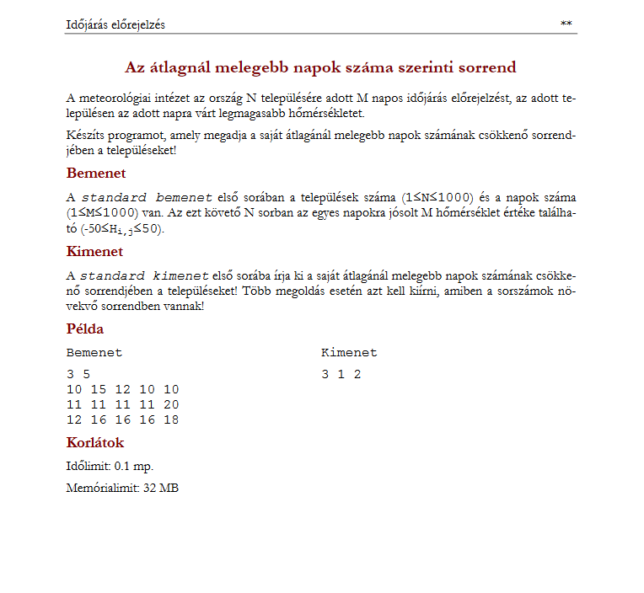

1. Részteljesítés max: 50 pont

|  |  |
| --- | --- |
| Specifikáció | max: 20 pont |
| Be: n eleme N, m eleme N,  telepulesek eleme N[1..n, 1..m]  Ki: sorban_eredmeny eleme N[1..n]  Fv: Atlag: N[1..m] -> R, Atlag(telepules) =  SZUMMA(i = 1..m, telepules[i]) / m  MelegebbNapokSzama: N[1..n], MelegebbNapokSzama() =  minden i eleme 1..n : eredmeny[i] =  DARAB(j = 1..m, telepulesek[i][j] > Atlag(telepulesek[i]))  FindMaxIndex: N, FindMaxIndex() =  MAX(i = 1..n, eredmeny[i], eredmeny[i] != -1) es eredmeny[maxind] = -1  Sa: eredmeny eleme N[1..n]  Ef: -  Uf: sorban_eredmeny = minden i eleme N[1..n] : sorban_eredmeny[i] =  FindMaxIndex(eredmeny) | Itt megalkotva, vagy másolva más környezetből vagy kézzel írt megoldás fényképe |
| Sablon + forrásmegjelölés | max: 5 pont |
|  | Lehet képernyőkép vagy másolat az előadás anyagából.  Forrásmegjelölés: a forrásfájl neve (publikálás útvonala) és oldalszám/dia sorszáma. |
| Visszavezetési táblázat (megfeleltetés) | max: 5 pont |
| Összegzés:  e..u ~ 1..m  f(i) ~ telepules[i]  s ~ Atlag()  Megszámolás:  e..u ~ 1..m  T(i) ~ telepulesek[i][j] > Atlag(telepulesek[i])  db ~ MelegebbNapokSzama()  Feltételes maximumkeresés:  e..u ~ 1..n  f(i) ~ eredmeny[i]  T(i) ~ eredmeny[i] != -1  (maxert, maxind) = (FindMaxIndex(), maxind) | A specifikáció és a minta közötti kapcsolat leírása |
| Algoritmus | max: 20 pont |
|  | Itt megalkotva vagy képernyőkép vagy kézzel írt megoldás fényképe |